### **1.问工资：**

官网写多少答多少（12k-17k），如果说要价过高：我的工资要去可能过高了，但我认为薪酬不是最重要的，我相信公司会在工作中了解我的价值，从而逐步提升我的工资水平，请问公司可以提供的薪酬范围是多少呢？

### **未来5-10年会做什么，怎么规划：**

****未来一年我希望能从初级前端开发到达中级前端开发****，初级开发需要上级指导才能完成任务，中级能够独立完成需求业务。****2-3年成为高级开发/项目负责人****，能够架构项目、对项目程序进行优化。当然我也****开始在写博客，去表达分享我的思想****，传播我的价值，同时提高一下的语言的表达能力，这也是成为一个高级开发、项目负责人应有的能力。****最后，我希望能搭建一个有创意的网站，一站式的解决所有问题****。

### **什么原因可能会离职：**

当我28岁还没能成为高级开发工程师的话。可能我需要换一个环境，才能有所提高

### **你最艰难的一段时期：**

疫情期间吧。

### **问她问题：**

工作环境、技术团队的氛围、有技术分享大会吗

我以后的上级是我上次的面试官吗

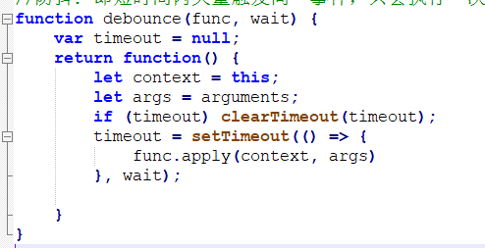

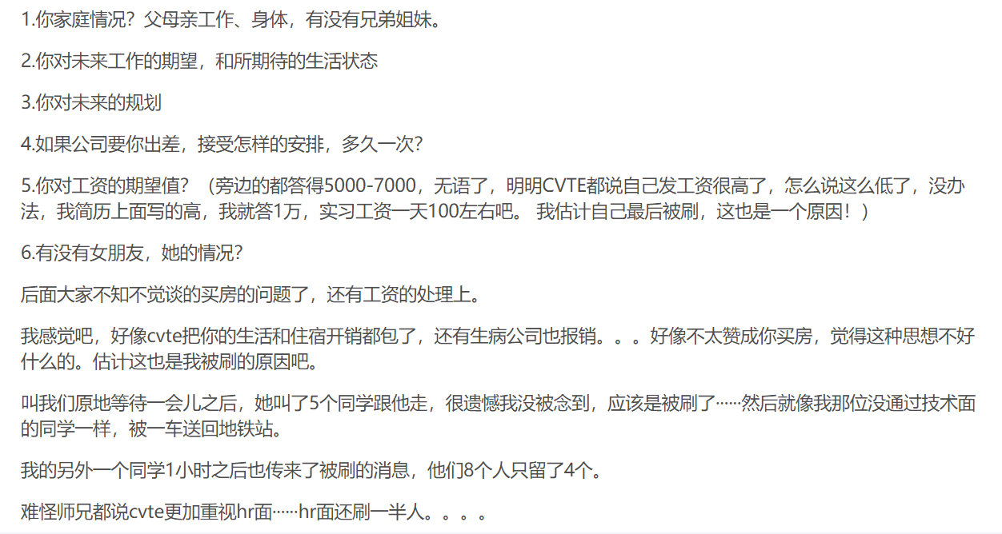

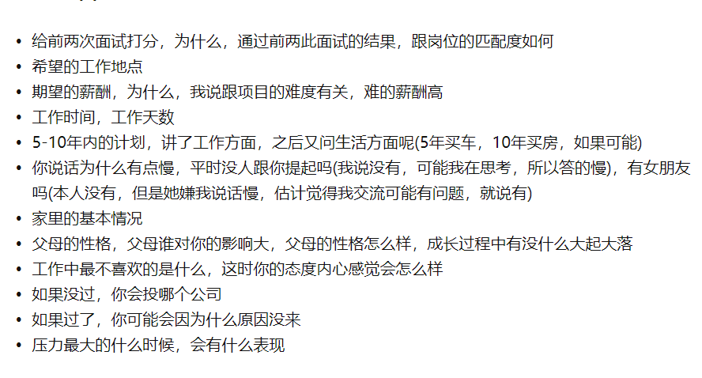

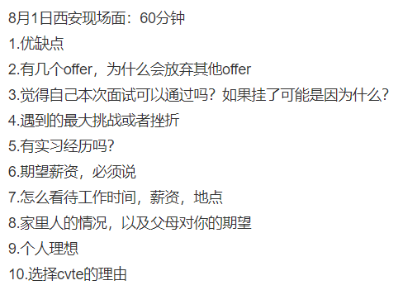

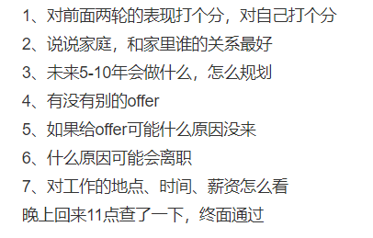

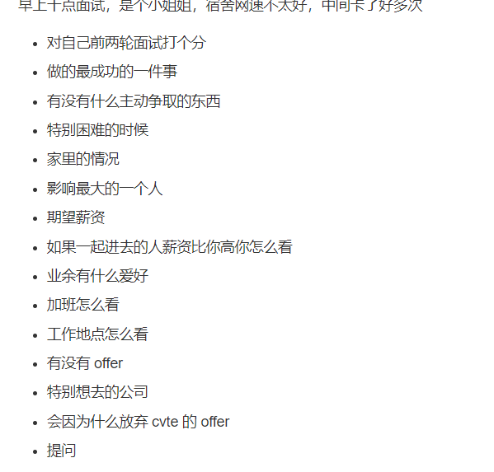

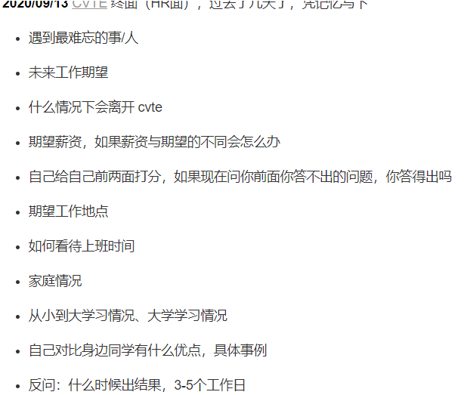

对于工作时间这方面的情况，一周工作几天，一天几小时？

5.5天,周六上午，项目情况，项目会议。

实习期间的工作时间呢？

至少一个月，一周到岗位3天。

工资除了五险一金，房租补贴之后还有没有需要扣除的

每个月基本薪资，广州

实习期间也是一样么

实习补贴，去年开始，

80%

正式工作之后的五险一金大致是多少呢

公司的租房是在哪个位置呢，离公司大概多远

10.8，23，一金5%,12%, , 5%，

单人间大概价位多少，有什么配备

凯德，每个区，大部分都租。

实习期大概是多长，中间想请假1，2个月回学校做毕业设计等等，可以请的到假么。

请假。3天。